MIÉRCOLES 19

|  |  |
| --- | --- |
| PROPÓSITO DE LA CLASE:   * Que los alumnos logren comprender el mecanismo de la separación de sílabas de una palabra. | CONTENIDO:   * Separación en sílabas. |

CLASE ZOOM

HOY APRENDEREMOS A SEPARAR EN SÍLABAS.

PERO… ¿QUÉ SIGNIFICA?

(Video explicativo)

<https://www.youtube.com/watch?v=m2-i8Hce5oQ>

PRACTICAMOS CON PALABRAS QUE PROPONGAN LOS ALUMNOS

**LUEGO DE LA CLASE ZOOM**

* COMPLETÁ LA PÁG: 54. “PIRÁMIDES SILÁBICAS”
* A LOS EGIPCIOS, LES ENCANTABA COMER LAS FRUTAS QUE SEMBRABAN CERCA DEL RÍO NILO.EL AGUA QUE UTILIZABAN PARA CUIDAR SUS CULTIVOS.

SEPARÁ EN SÍLABAS LAS SIGUIENTES PALABRAS QUE MENCIONAN ALGUNAS FRUTAS QUE COMÍAN LOS FARAONES.

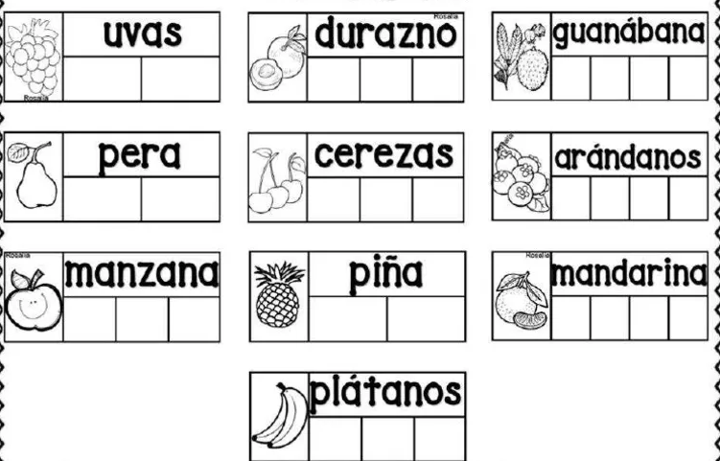

PLATAFORMA: ENVIAR POR CHAT DE PLATAFORMA LAS PALABRAS QUE SEPARASTE EN SÍLABAS, PERO ORDENADAS ALFABÉTICAMENTE.

MATEMÁTICA: ESCRIBÍ EL ANTERIOR DE CADA NÚMERO EN NUMERACIÓN EGIPCIA

456………………………………………………………………………………

378………………………………………………………………………………

987………………………………………………………………………………

120……………………………………………………………………………….

890………………………………………………………………………………..